**TRƯỜNG ĐẠI HỌC KINH TẾ - ĐẠI HỌC ĐÀ NẴNG**

**KHOA THƯƠNG MẠI ĐIỆN TỬ**

**🙡🕮🙣**



**Deliverable 3 – Web Design**

**Học phần:** Phân tích và thiết kế web

**Giảng viên:** Trương Hồng Tuấn

**Lớp:** 45k22.2

**Nhóm:** WebAD2_E

**Thành viên:**

Trần Đình Tiến (Leader)

Vũ Thanh Nga

Nguyễn Đức Hiền Nhi

Nguyễn Thị Thảo

Ngô Lê Thục Yến

**Đà Nẵng, tháng 4 năm 2022**

**Mục lục**

**I.** **Wireframe** 3

**1.** **Trang chủ** 3

**2.** **Trang cửa hàng** 4

**3.** **Trang sản phẩm đơn** 6

**4.** **Trang blog** 6

**5.** **Trang FAQs** 7

**6.** **Trang giới thiệu** 7

**7.** **Trang liên hệ** 8

**II. Thiết kế website trên Wordpress** 10

**1.** **Trang chủ** 10

**2.** **Trang cửa hàng** 11

**3.** **Trang sản phẩm đơn** 12

**4.** **Trang blog** 14

**5.** **Trang FAQs** 15

**6.** **Trang giới thiệu** 16

**7.** **Trang liên hệ** 17

# **Wireframe**

## **Trang chủ**

Trang chủ sẽ bao gồm:

* Thông tin nổi bật về tin tức mới nhất của gaming.
* Bộ sưu tập về sản phẩm giải trí và thiết bị văn phòng.
* Sản phẩm nổi bật và sản phẩm bán chạy của cửa hàng.
* Form dành cho khách hàng có nhu cầu nhận thông tin về tin tức mới nhất của gaming.

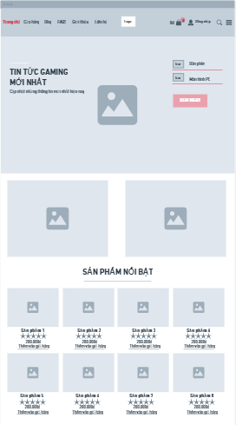

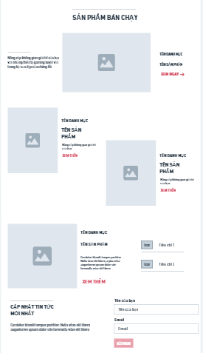

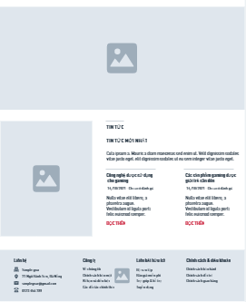

## **Trang cửa hàng**

Trang cửa hàng sẽ bao gồm tất cả danh mục sản phẩm

* Trang cửa hàng sẽ giới thiệu sản phẩm bán chạy, bộ sưu tập dành cho khách hàng.
* Các sản phẩm khuyến mãi và sản phẩm mới về.

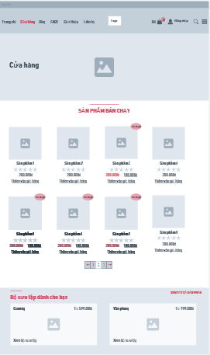

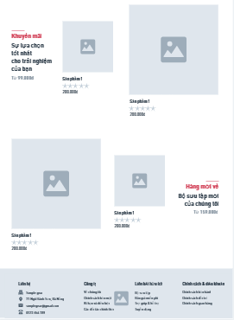

## **Trang sản phẩm đơn**

Trang sản phẩm đơn sẽ bao gồm thông tin như:

* Giá sản phẩm
* Số lượng người dùng đánh giá sản phẩm
* Mô tả ngắn về sản phẩm
* Các tùy chọn sản phẩm như màu sắc, kích thước,...
* Nút thêm vào giỏ hàng
* Bên dưới sẽ bao gồm mô tả chi tiết về sản phẩm, các hình ảnh thực tế, và phần đánh giá của khách hàng sau khi mua sản phẩm.

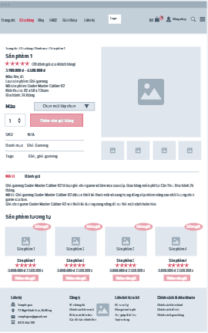

## **Trang blog**

Trang blog sẽ bao gồm những bài viết liên quan về

* Tin tức cộng nghệ.
* Cập nhật xu hướng mới về giới gaming.

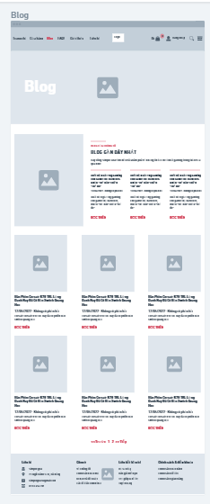

## **Trang FAQs**

Trang FAQs sẽ bao gồm những câu hỏi mà khách hàng thắc mắc và gặp phải trong quá trình mua sản phẩm tại cửa hàng.

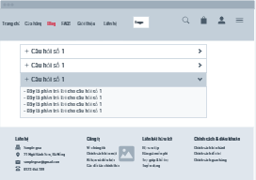

## **Trang giới thiệu**

Trang giới thiệu sẽ bao gồm những thông tin liên quan như:

* Những thông tin về doanh nghiệp, sứ mệnh, thương hiệu và đội ngũ nhân viên.
* Thông tin về thời gian hoạt động của cửa hàng offline.

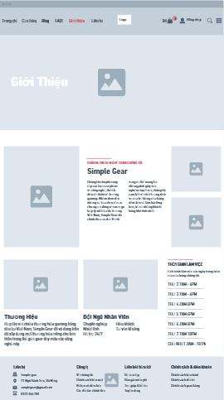

## **Trang liên hệ**

Trang liên hệ sẽ bao gồm các thông tin như:

* Địa chỉ, thời gian hoạt động, số điện thoại của cửa hàng.
* Bên dưới sẽ là form điền thắc mắc của khách hàng về những thông tin liên quan đến sản phẩm và cửa hàng.
* Kèm theo đó là đề xuất cho khách hàng về những sản phẩm bán chạy.

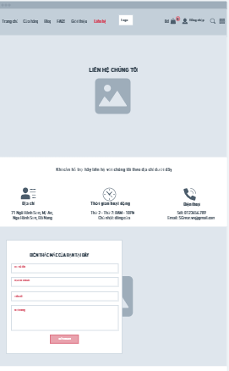

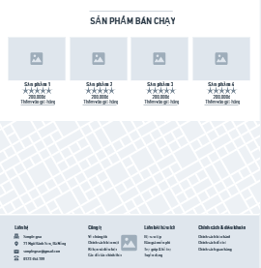

# **II. Thiết kế website trên Wordpress**

## **Trang chủ**

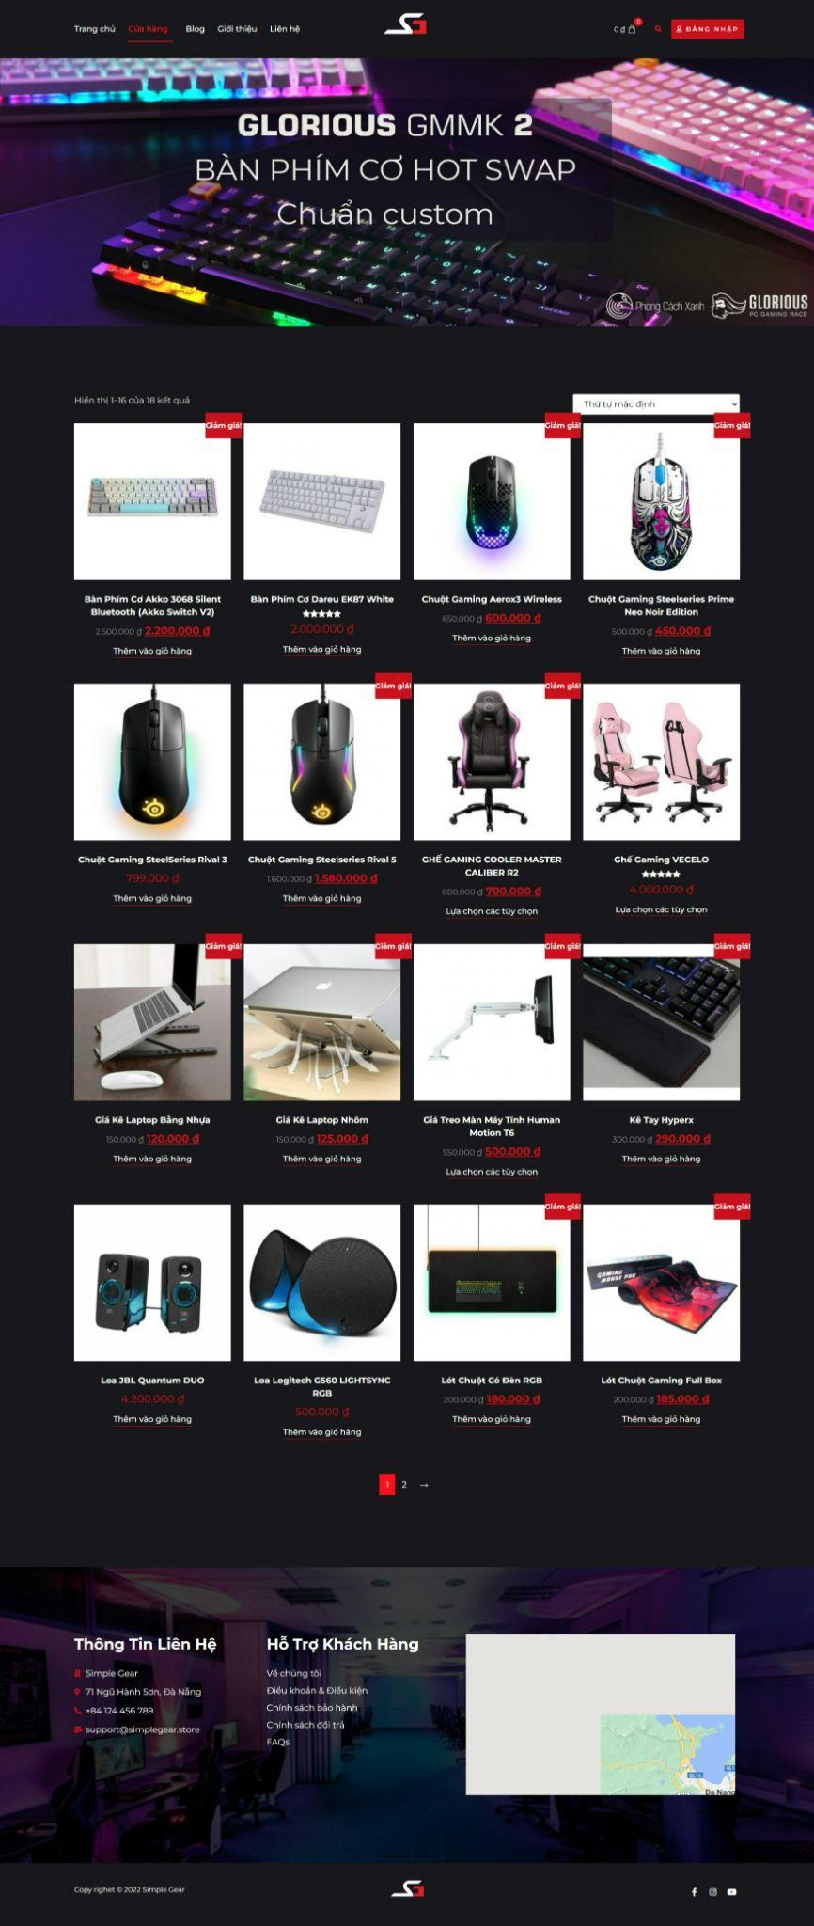

## **Trang cửa hàng**

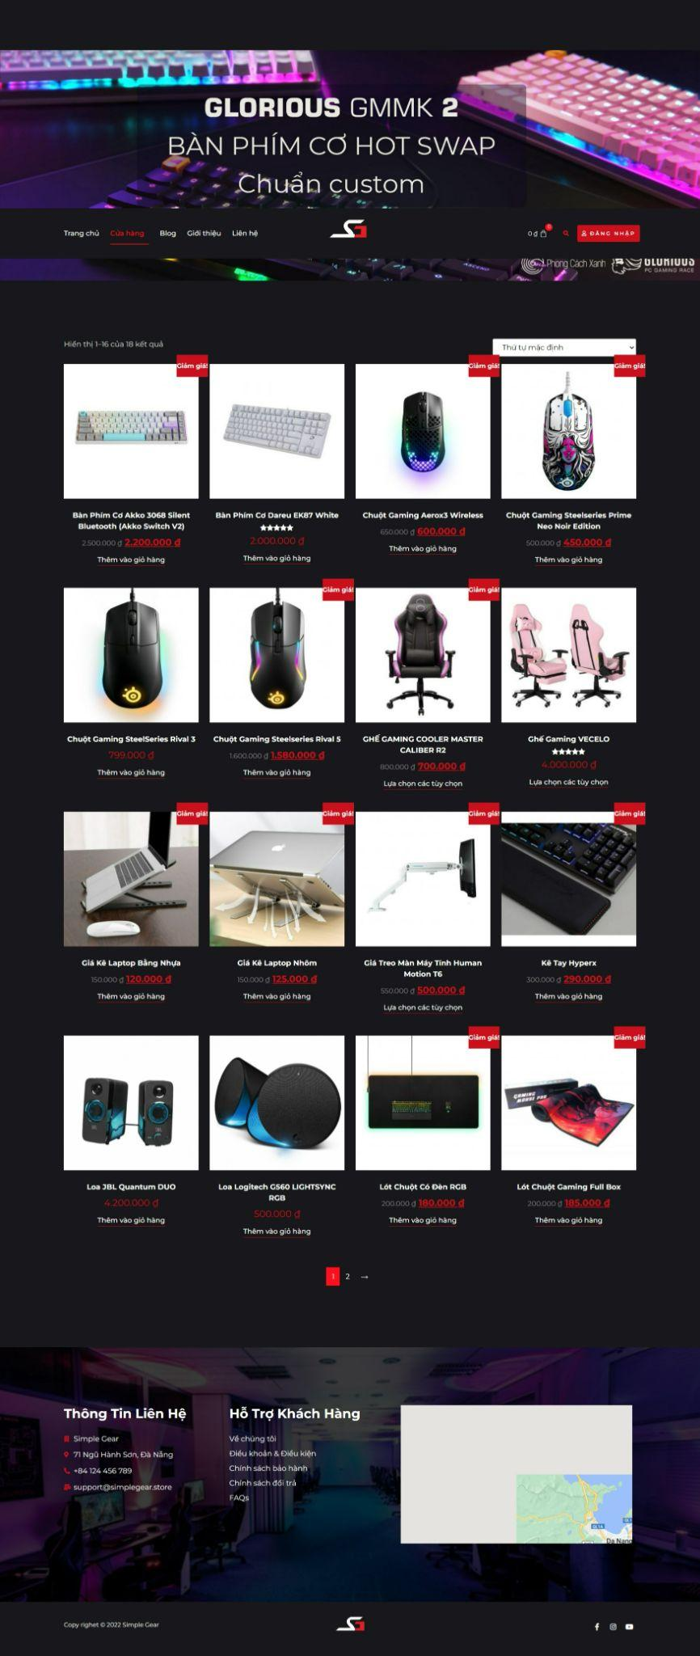

## **Trang sản phẩm đơn**

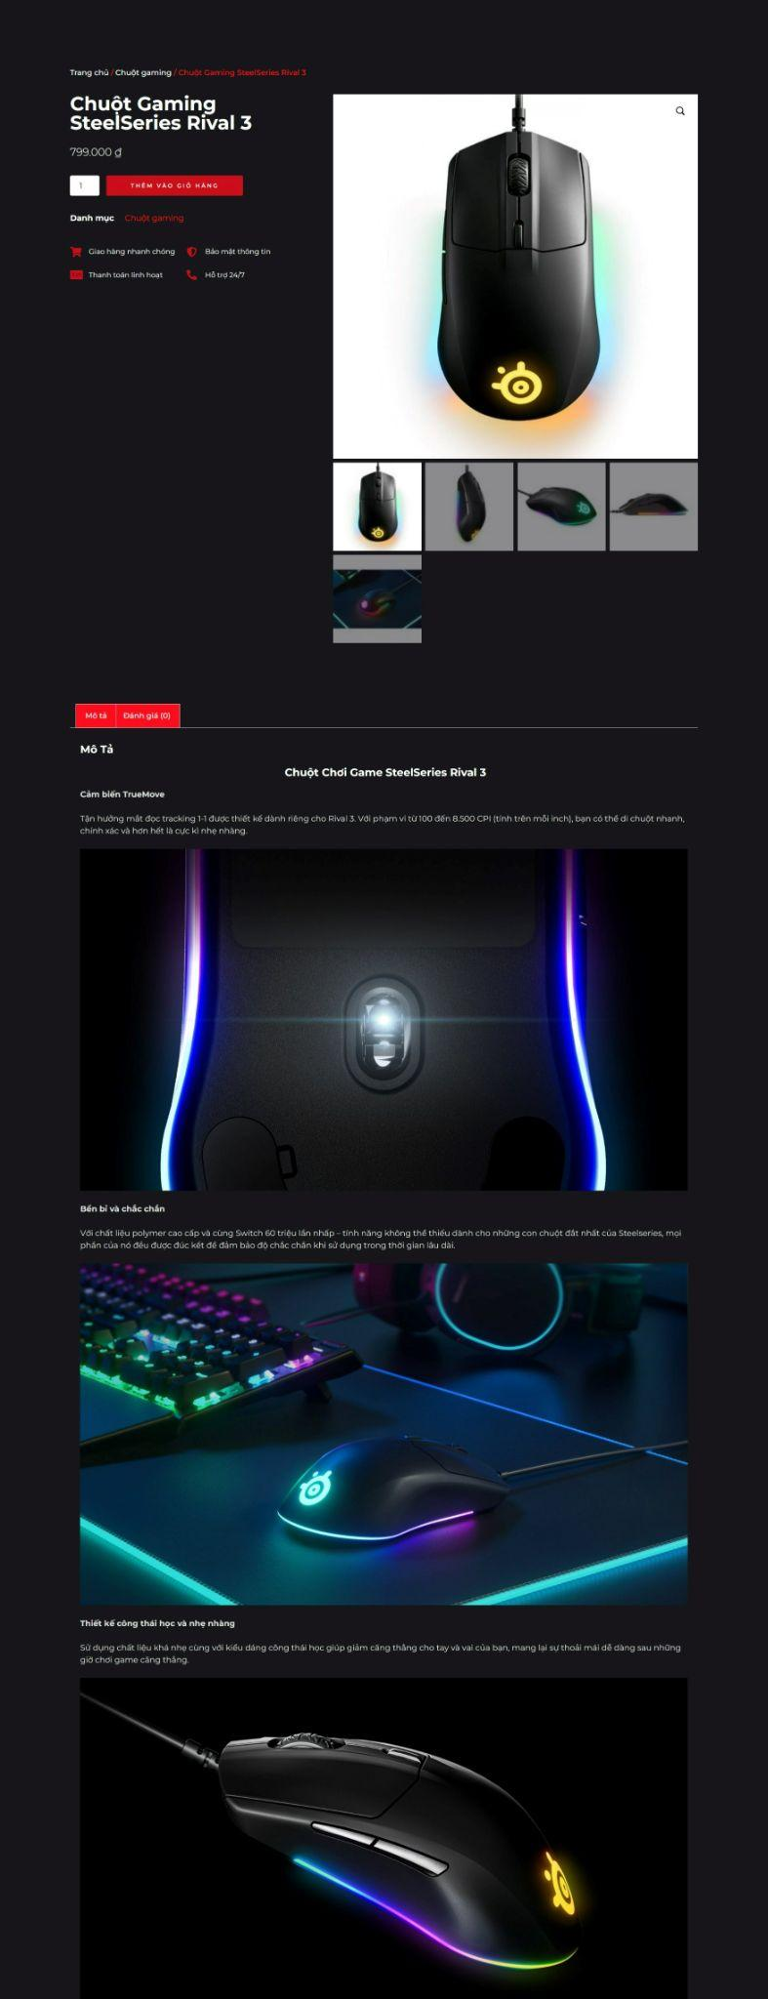

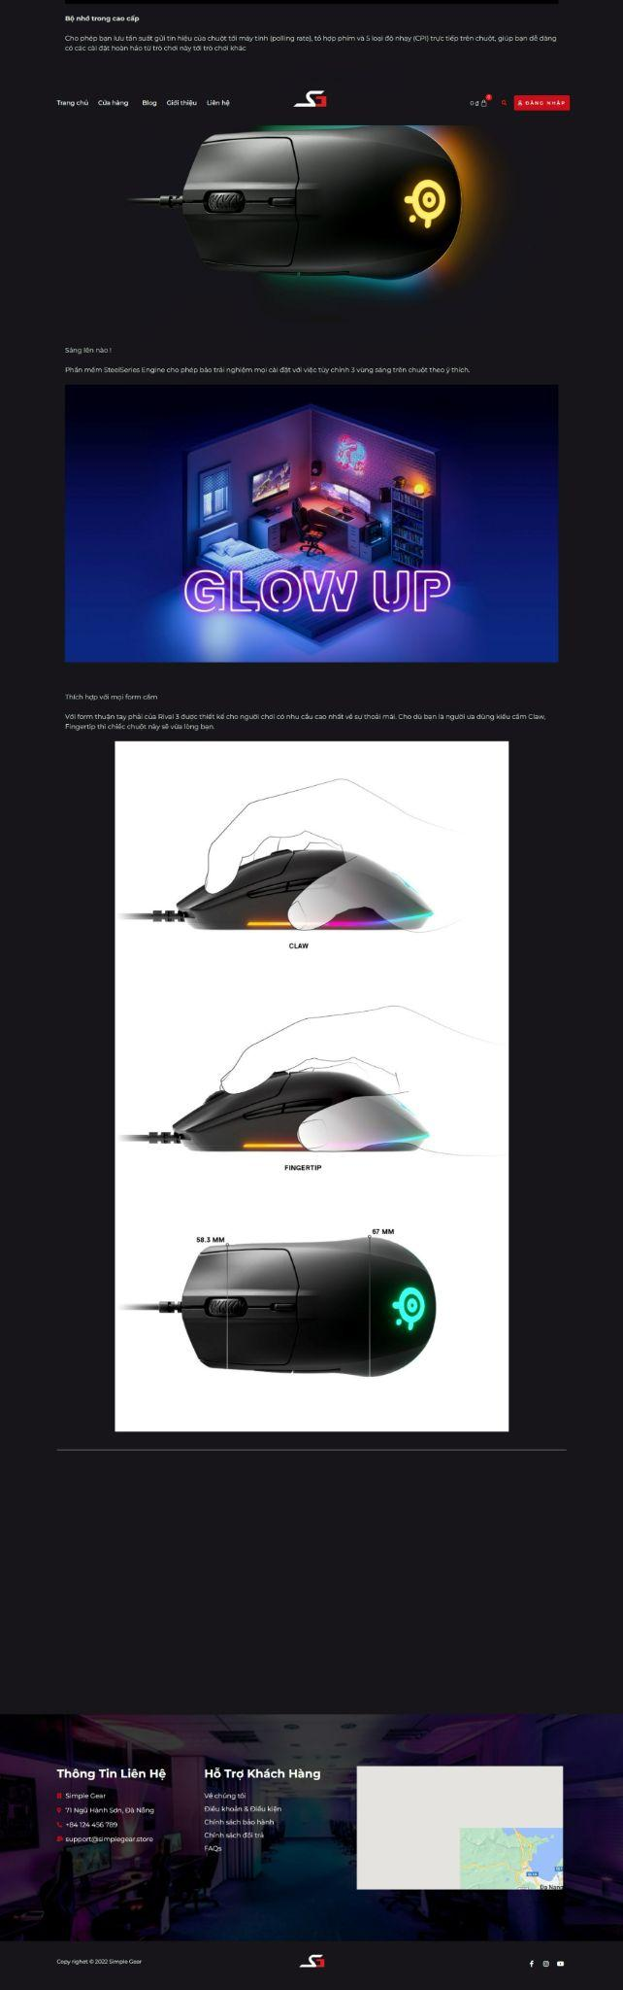

## **Trang blog**

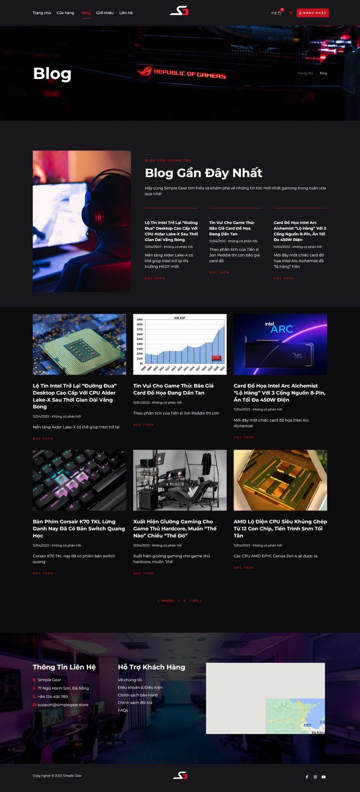

## **Trang FAQs**

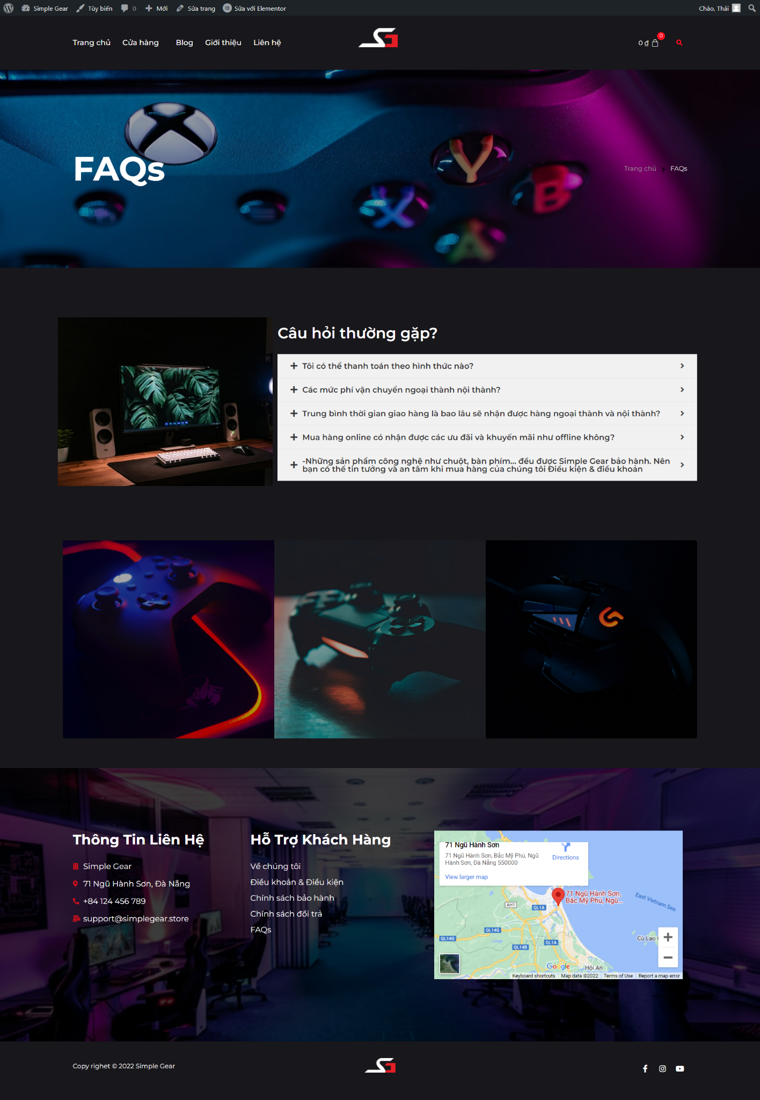

## **Trang giới thiệu**

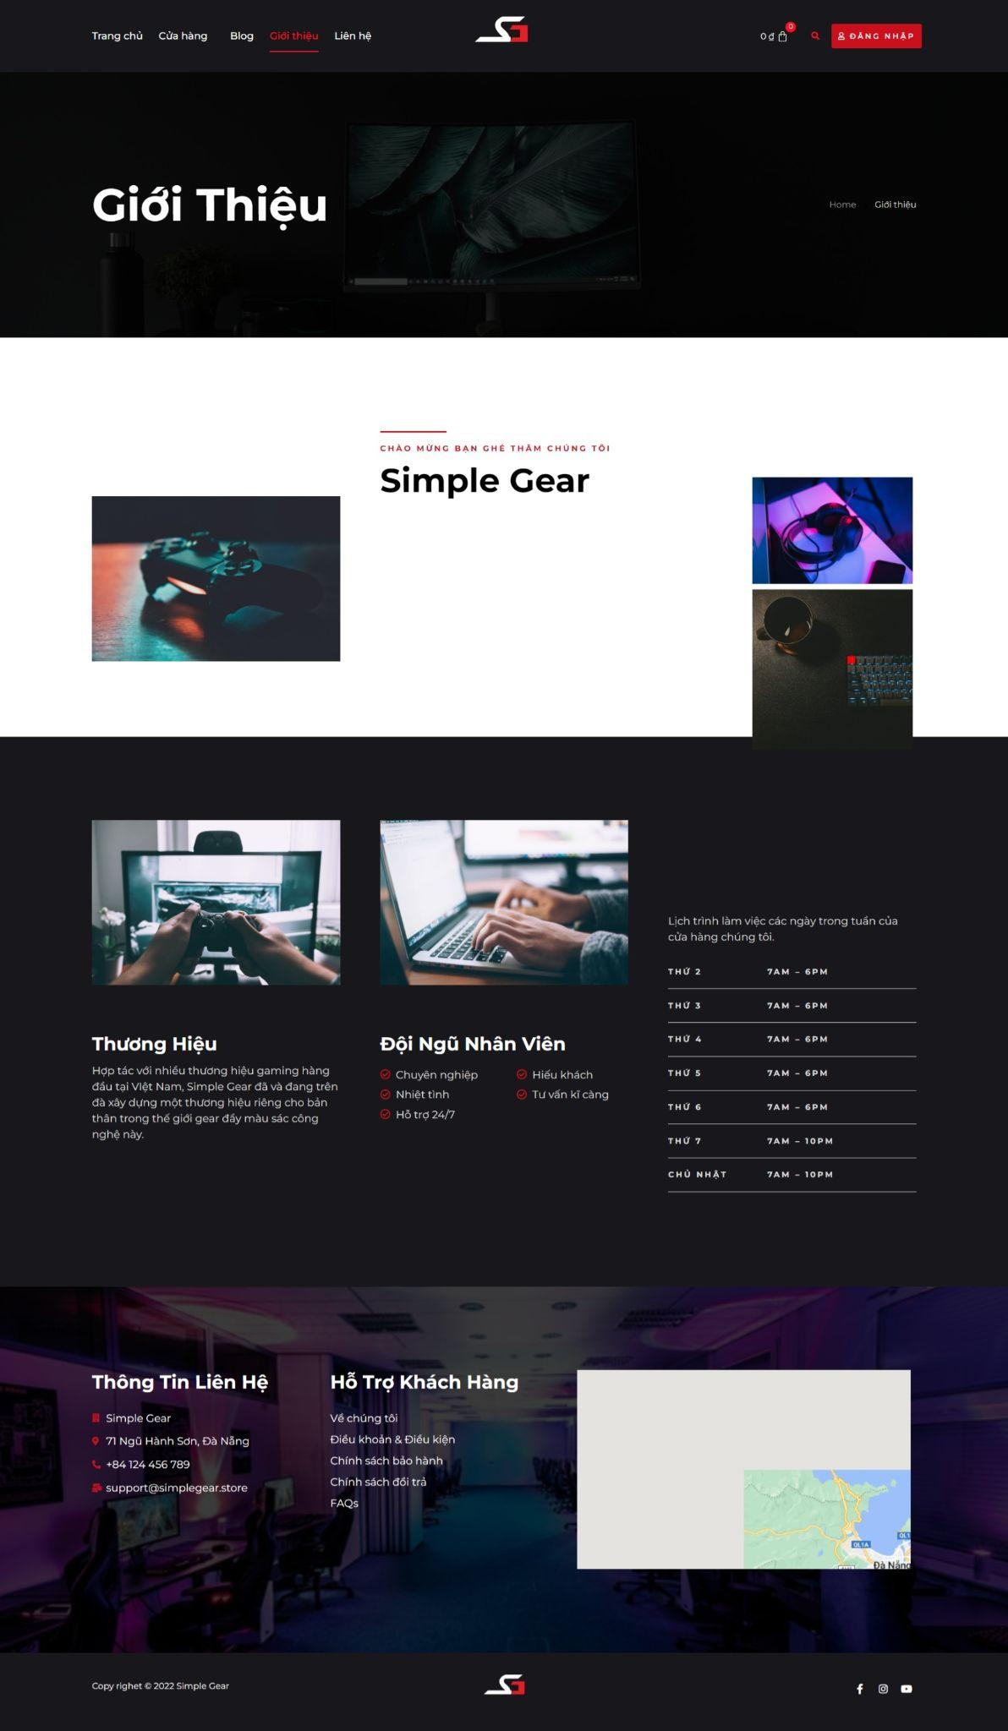

## **Trang liên hệ**

